МИНОБРНАУКИ РОССИИ

Федеральное государственное бюджетное образовательное учреждение высшего образования

НИЖЕГОРОДСКИЙ ГОСУДАРСТВЕННЫЙ ТЕХНИЧЕСКИЙ

УНИВЕРСИТЕТ им. Р.Е.АЛЕКСЕЕВА

Институт радиоэлектроники и информационных технологий

Кафедра информатики и систем управления

Лабораторная работа №1 «Геоинформационная система «Карта Москвы»

Отчет

По лабораторной работе №1

по дисциплине

Информатика и компьютерные технологии

Вариант 6

РУКОВОДИТЕЛЬ:

______________ Степаненко М.A

(подпись) (фамилия, и.,о.)

СТУДЕНТ:

________________ Беликина В.А

(подпись) (фамилия, и.,о.)

24-ИВТ-4-2

(шифр группы)

Работа защищена «___» ____________

С оценкой ________________________

Нижний Новгород 2025

**Вариант 6**

**Цель работы:**Освоение приемов работы с геоинформационной системой на примере 2ГИС «Карта Москвы», «карта Нижнего Новгорода» по вариантам.

**Задания на лабораторную работу:**

1) Осуществить поиск объекта по указанному адресу (по карте Москвы), отметить на карте место, соответствующее заданному адресу, найти ближайшую станцию метро, указать путь к ней, и расстояние по прямой.

Музеи, ВУЗы, находящиеся в радиусе 1 км от указанного адреса

Успенский переулок, 3, ст.2

2) Найти адреса указанных в варианте ВУЗов (по карте Москвы), их учебных корпусов (филиалов) в Москве.

Институт психологии РАН

3) Определение расстояния и маршрута движения от места жительства до места учебы:

1 корпус, 6 корпус НГТУ (по карте Нижнего Новгорода).

Определить оптимальное расстояние от места Вашего проживания до ВУЗа, указать несколько альтернативных маршрутов с использованием различных траекторий общественного транспорта и движения по пешеходным зонам.

**Ход работы:**

1. Поиск объекта по адресу Успенский переулок, 3, ст.2 (по карте Москвы, используется инструмент «где» и «основной поиск»)

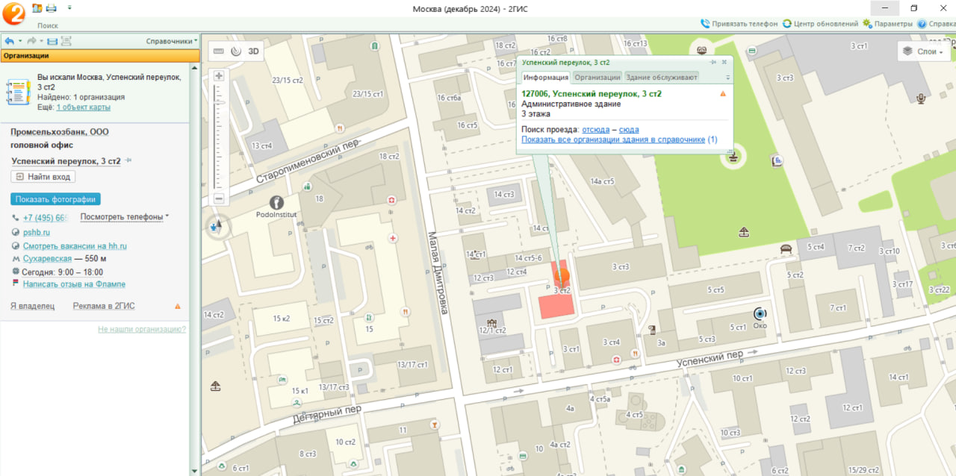

Рисунок 1 – объект по адресу Успенский переулок, 3, ст.2

* 1. Поиск станции метро и путь до нее (инструмент «как проехать?»)

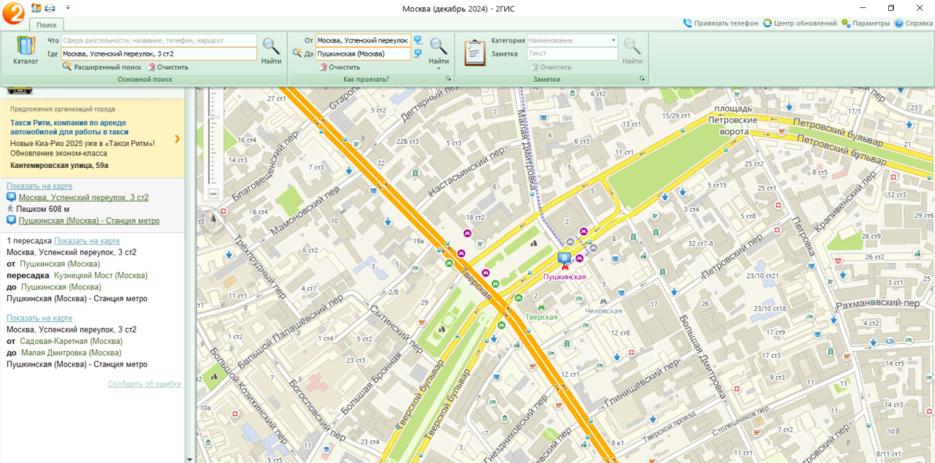

Рисунок 2 – путь от объекта до ближайшего входа в метро (станция Пушкинская 608м пешком)

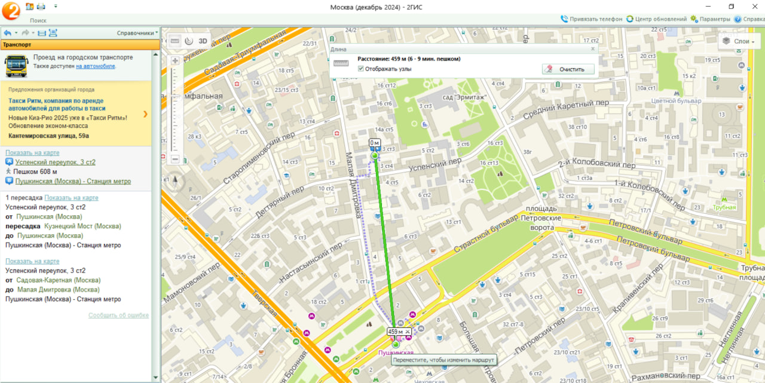

Рисунок 3 – расстояние по прямой от объекта до станции метро с помощью инструмента «линейка» составляет 459м пешком.

1.3 Музеи, ВУЗы, находящиеся в радиусе 1 км от Успенского переулка, 3, ст.2

ВУЗы:

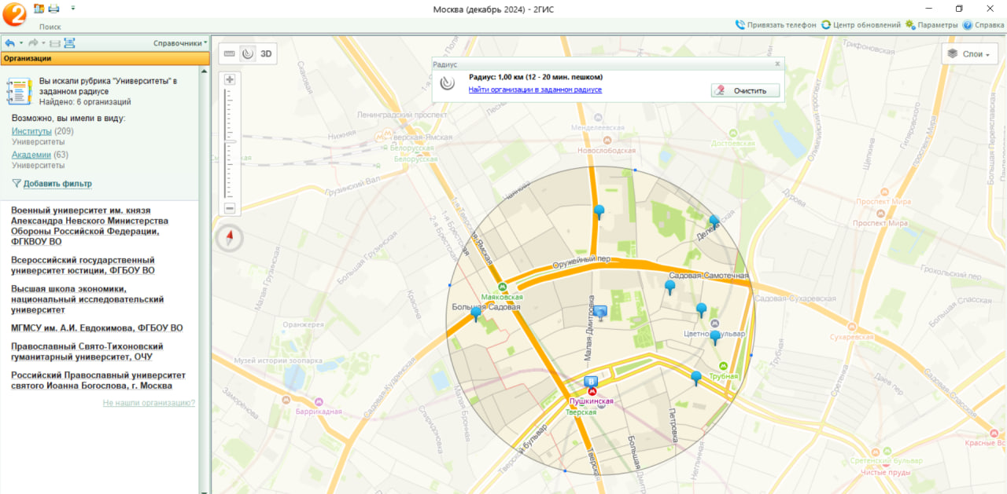

Рисунок 4 – Университеты от объекта Успенский переулок, 3, ст.2

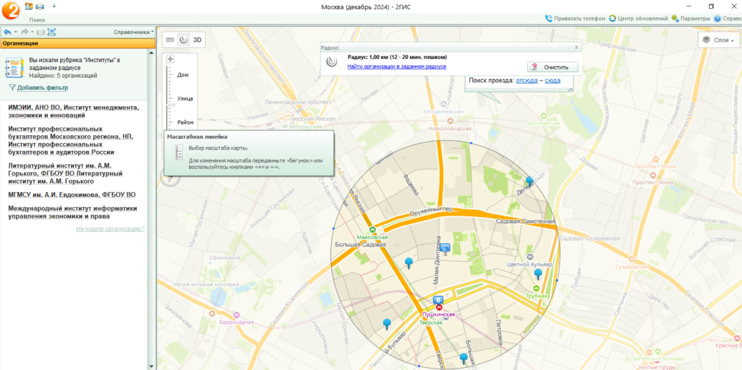

Рисунок 5 – Институты от объекта Успенский переулок, 3, ст.2

Музеи:

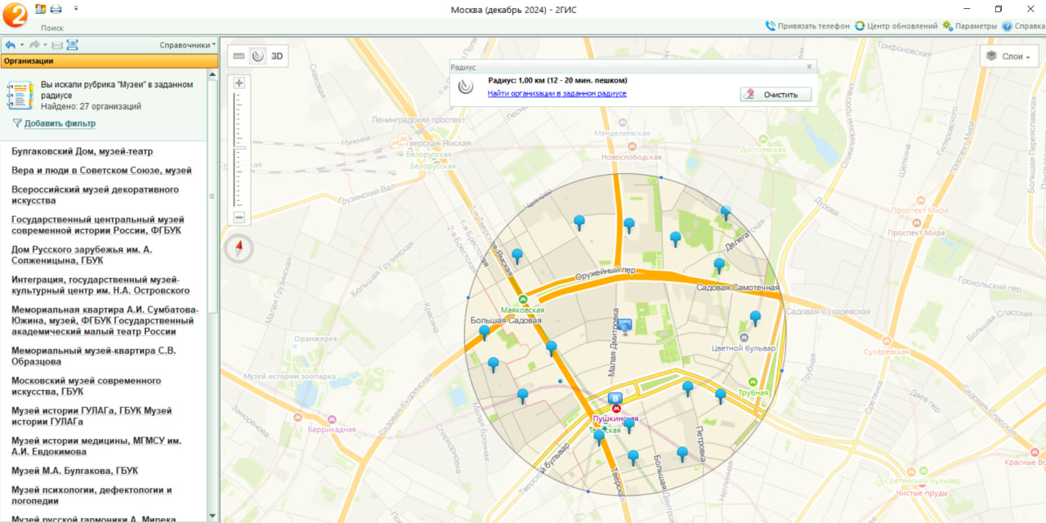

Рисунок 6 – Музеи от объекта Успенский переулок, 3, ст.2

**Задание 2**

Найти Институт психологии РАН (по карте Москвы), учебных корпусы (филиалов) в Москве.

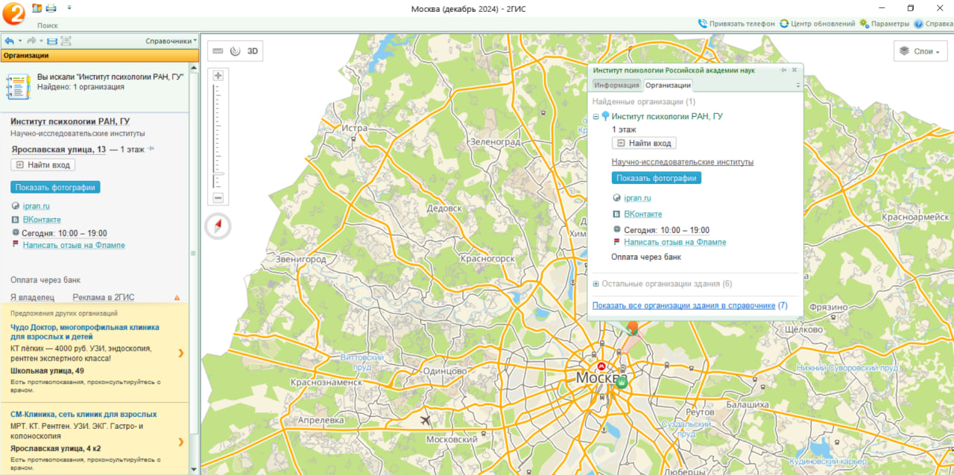

Рисунок 7 – выдача всех результатов по запросу «Институт психологии РАН»

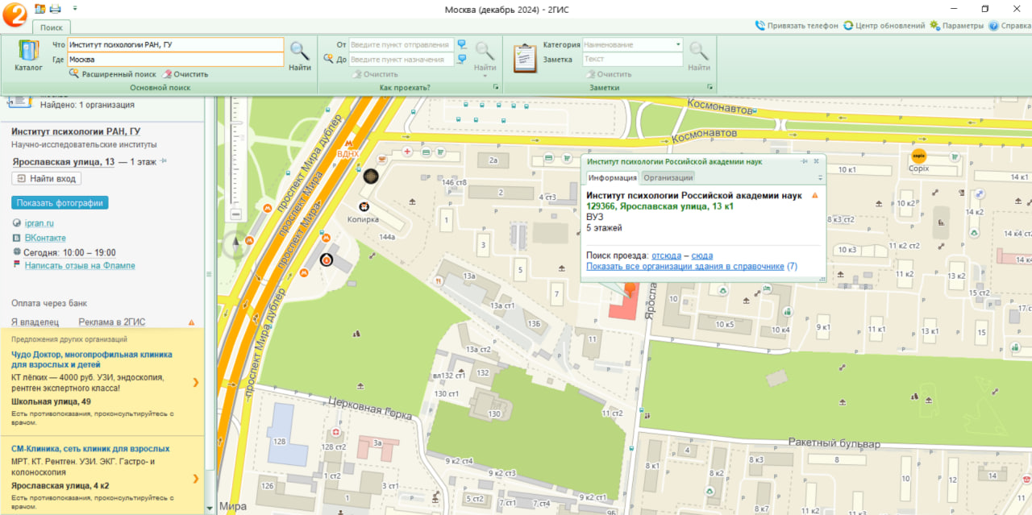

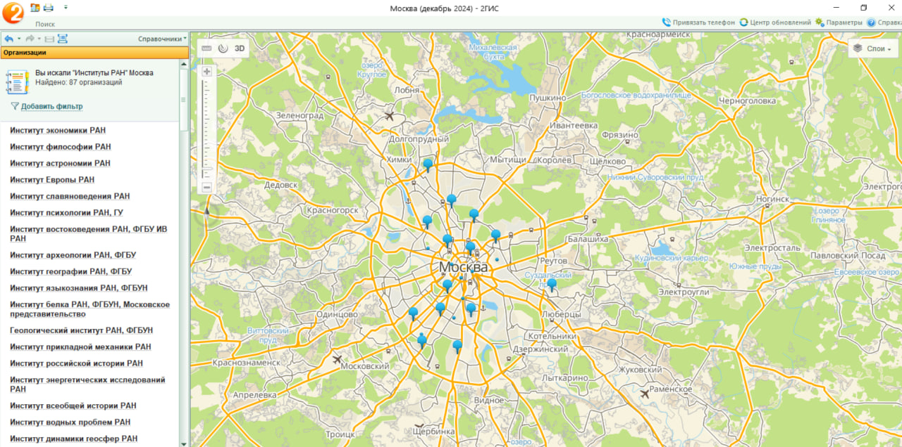

Рисунок 8 – Филиалы РАН

**Задание 3**

Место жительства: Казанское шоссе 12к5

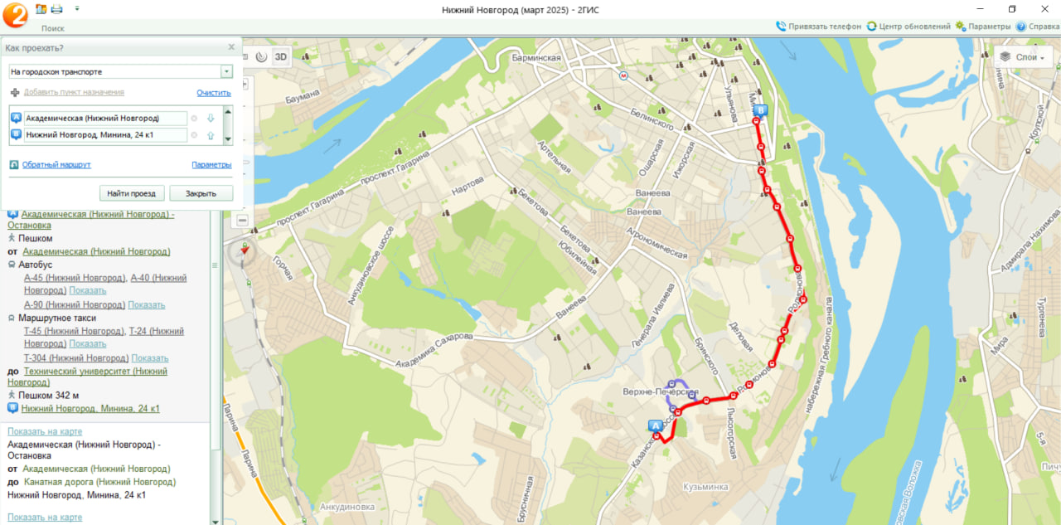

Рисунок 9 – маршрут до 1 корпуса на А90.

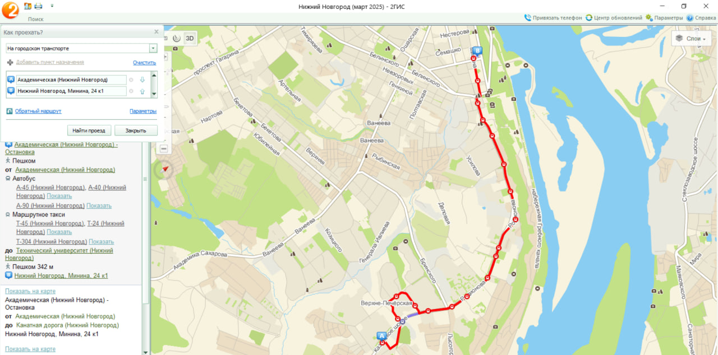

Рисунок 10 – маршрут до 1 корпуса на Т45.

**Вывод:** сравнивая два маршрута, самый быстрый на А90, так как нет «кольца».

До 6 корпуса:

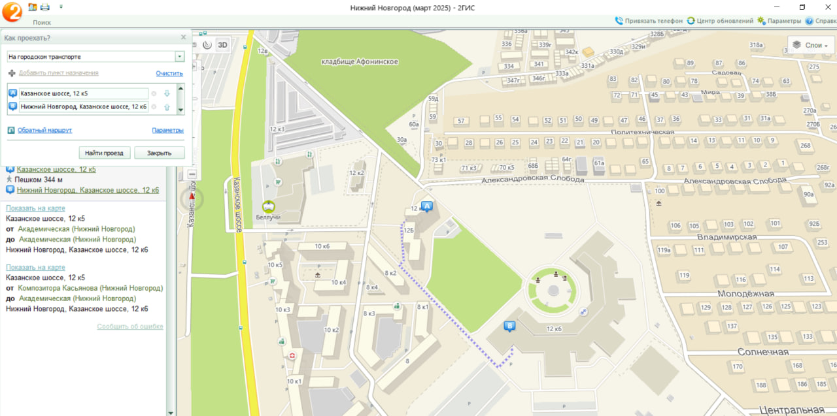

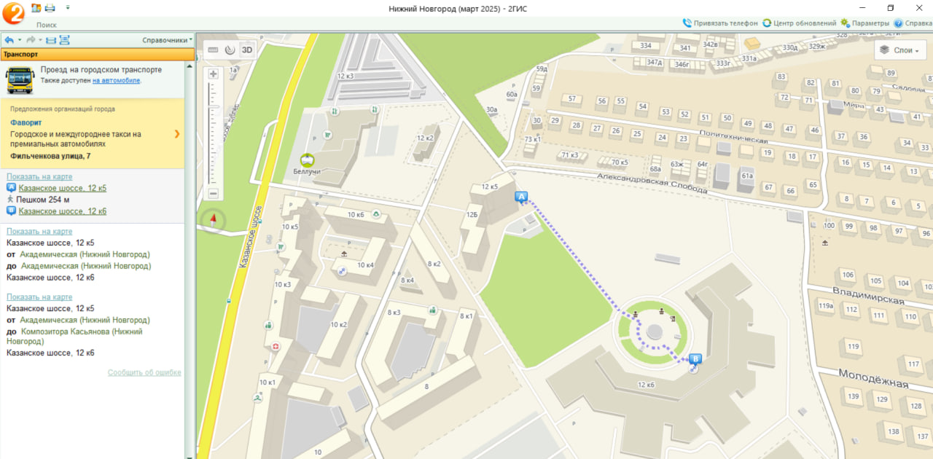

**Вывод:** В результате работы я научилась работать с приложение 2ГИС, находить маршруты, нужные адреса и объекты. 2ГИС помогает анализировать маршруты, экономить время и находить самый быстрый маршрут.